目 录

- 主要特点………………………………………………………4
- 技术指标………………………………………………………4
- 接线图…………………………………………………………4

- 主要特点
10kV，0.05级电压互感器是高电压等级，高准确度的电压互感器，可实现校验10kV，0.1级以下的电压互感器，100V时可带0.2VA的二次负荷,可完全满足电压互感器检定要求。

二．技术指标
- 额定电压比 ：10kV/100V、10/$\sqrt{3}$kV/100/$\sqrt{3}$V、
- 额定二次容量：0-0.25VA CosФ=1.0
3． 准确度级别 0.05级 即在额定负荷的情况下，当电压为80%Un至120% Un的范围内， 比差不大于0.05%，角差不大于2'，当电压为50% Un 时，比差不大 于0.075%，角差不大于3'，当电压为20% Un时，比差不大于0.1%， 角差不大于6'。（实际误差不大于误差限值的60-70%）
4． 试验电压 一次绕组感压耐压为1.2 Un，1分钟，二次绕组对地，工频耐压2kV，1分钟
5． 额定频率；50Hz

三、接线图
10kV 0.05级电压互感器可用于校验0.1级以下电压互感器，校验变比， 10kV/100V、10/$\sqrt{3}$kV/100/$\sqrt{3}$V，

校验线路见图：

- 双级电压互感器校电压互感器接线图
NOTE: 校验电压互感器时，一次测大X必须可靠接地！
被测电压互感器二次小x也要接地，
被测电压互感器中间加x电压负荷箱

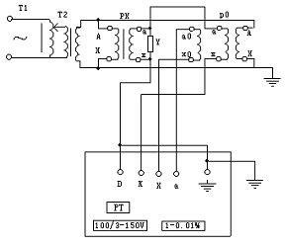

- 电压互感器校电压互感器接线图
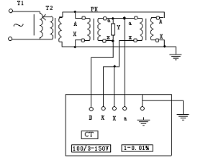
3． 电压互感器自校接线图

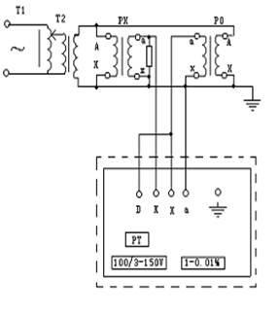
4．电压互感器校电压互感器接线图

